QUERY : [SELECT](http://localhost/phpmyadmin/url.php?url=https://dev.mysql.com/doc/refman/8.0/en/select.html) nama_obat, [SUM](http://localhost/phpmyadmin/url.php?url=https://dev.mysql.com/doc/refman/8.0/en/group-by-functions.html#function_sum)(stock) as total FROM obat GROUP BY nama_obat

Alasan : Digunakan untuk menampilkan Jumlah Stock yang di simpan kedalam nama kolom total untuk setiap nama obat.

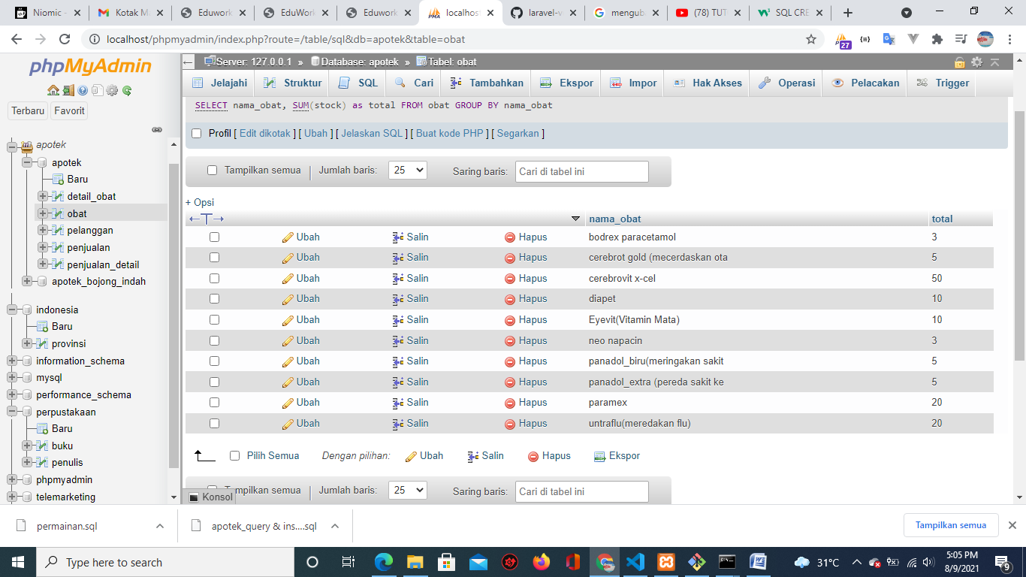

QUERY : [SELECT](http://localhost/phpmyadmin/url.php?url=https://dev.mysql.com/doc/refman/8.0/en/select.html) * FROM pelanggan WHERE nama_pelanggan [LIKE](http://localhost/phpmyadmin/url.php?url=https://dev.mysql.com/doc/refman/8.0/en/string-comparison-functions.html#operator_like) '%nur%'

Alasan : Digunakan untuk menampilkan data dengan nama_pelanggan yang terdapat kalimat nur.

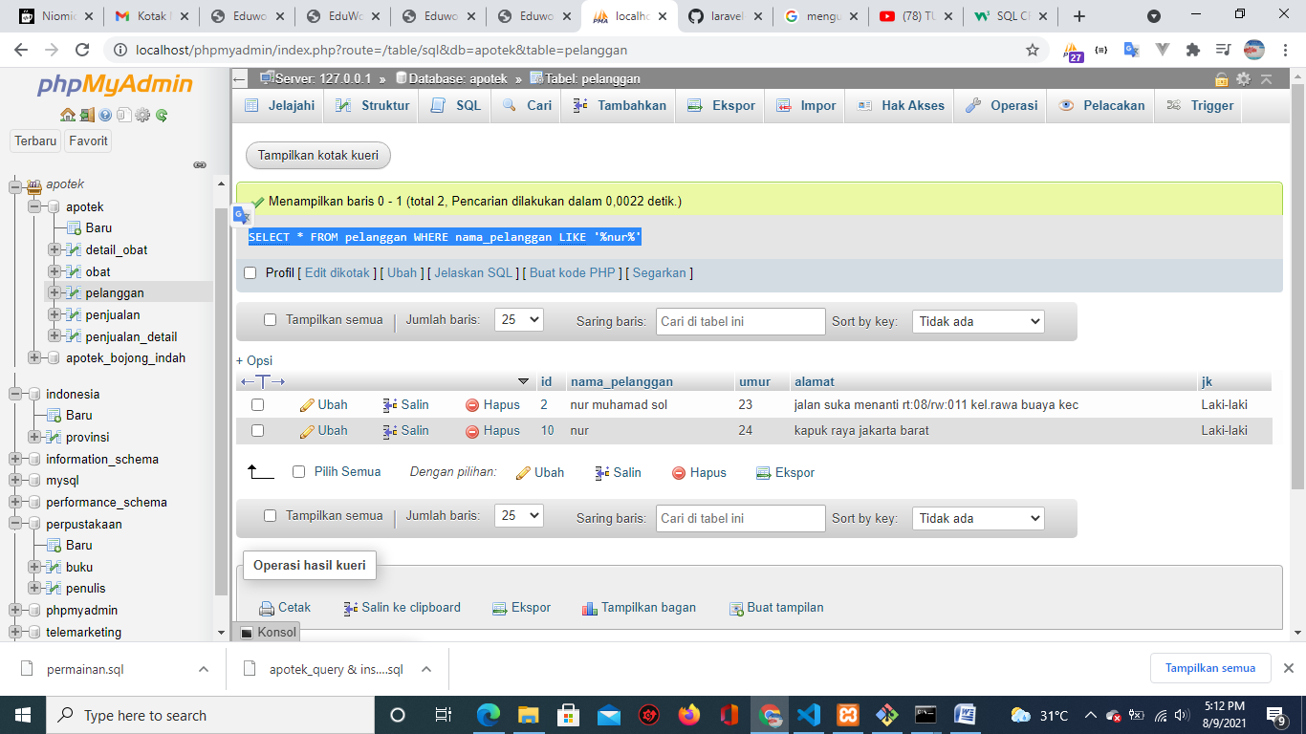

Query : [SELECT](http://localhost/phpmyadmin/url.php?url=https://dev.mysql.com/doc/refman/8.0/en/select.html) tanggal_pembelian, [SUM](http://localhost/phpmyadmin/url.php?url=https://dev.mysql.com/doc/refman/8.0/en/group-by-functions.html#function_sum)(total_bayar) as total_pembayaran FROM penjualan WHERE tanggal_pembelian > '2021-08-04' GROUP BY tanggal_pembelian ORDER BY tanggal_pembelian DESC

Alasan : Digunakan untuk menampilkan tanggal transaksi yang lebih besar dari 2021-08-04 dan menjulan total bayar yang akan di simpan di nama fild total_pembayaran.

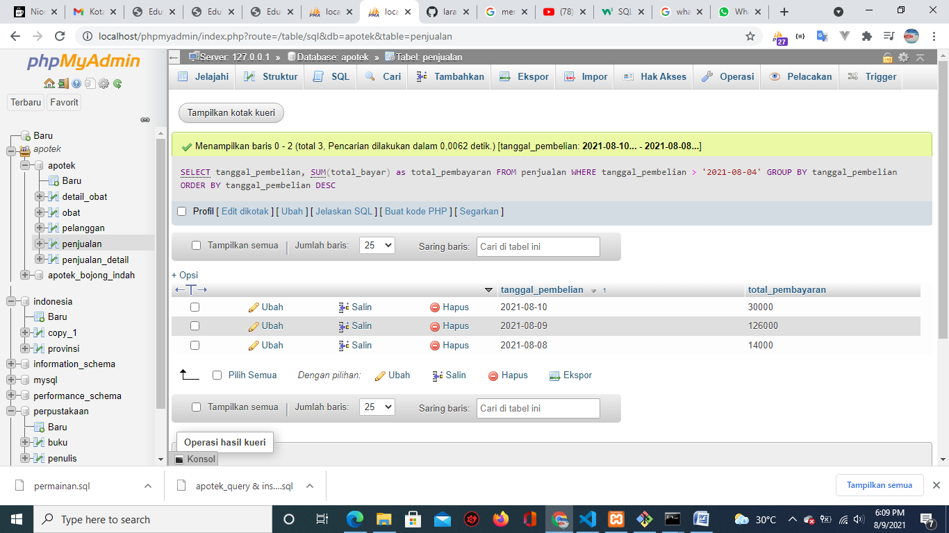

QUERY : [SELECT](http://localhost/phpmyadmin/url.php?url=https://dev.mysql.com/doc/refman/8.0/en/select.html) tanggal_pembelian, [SUM](http://localhost/phpmyadmin/url.php?url=https://dev.mysql.com/doc/refman/8.0/en/group-by-functions.html#function_sum)(total_bayar) as total_pemyaran FROM penjualan WHERE tanggal_pembelian >= '2021-08-04' GROUP BY tanggal_pembelian ORDER BY tanggal_pembelian ASC

Alasan : Digunakan untuk menampilkan tanggal pembelian yag kelompkan dalam kesatuan di tanggal pembalian yang akan di tampilkan tanggal pembelian yang lebih dari sama dengan 2021-08-09 akan mengurutkan sesuai dari tanggal terendah dan menjumlahkan total pembayaran yang akan disimpan di nama fild total_pembayaran.

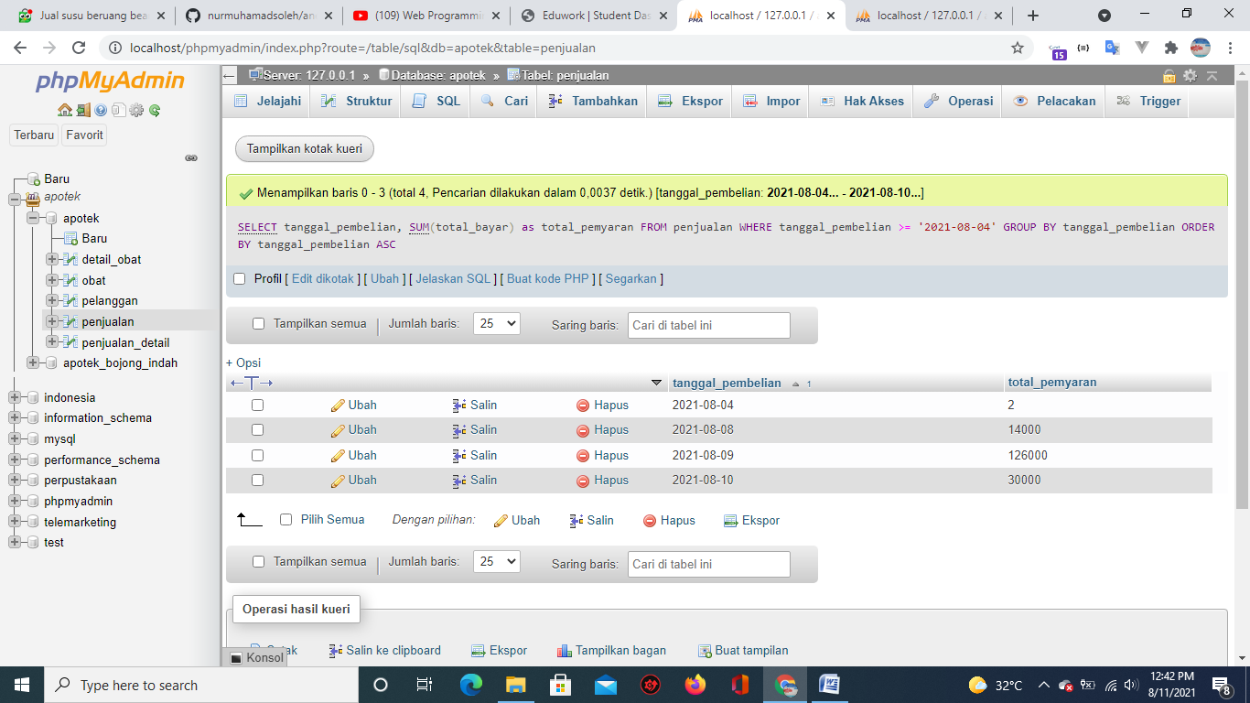

QUERY : [UPDATE](http://localhost/phpmyadmin/url.php?url=https://dev.mysql.com/doc/refman/8.0/en/update.html) penjualan [SET](http://localhost/phpmyadmin/url.php?url=https://dev.mysql.com/doc/refman/8.0/en/set.html) tanggal_pembelian="2021-08-11" WHERE id_pelanggan=1

Alasan : Digunakan untuk melakukan Update pada table penjulan di bagain kolom tanggal_pembelian di ubah menjadi tanggal ‘2021-08-11’ dimana kolom tesebut memilki id_pelanggan=1;

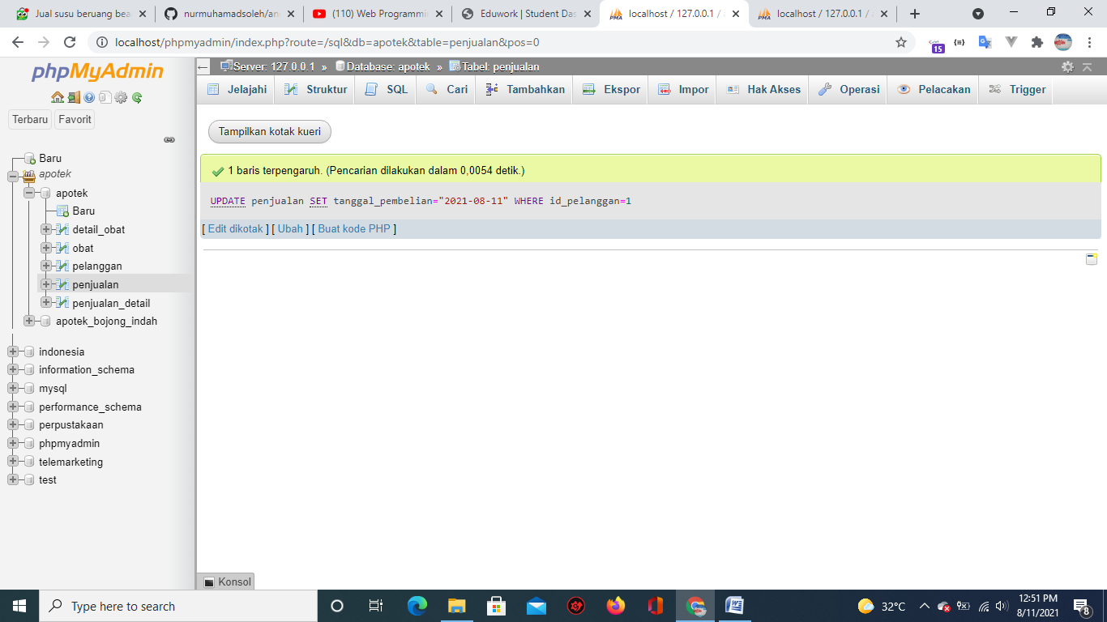

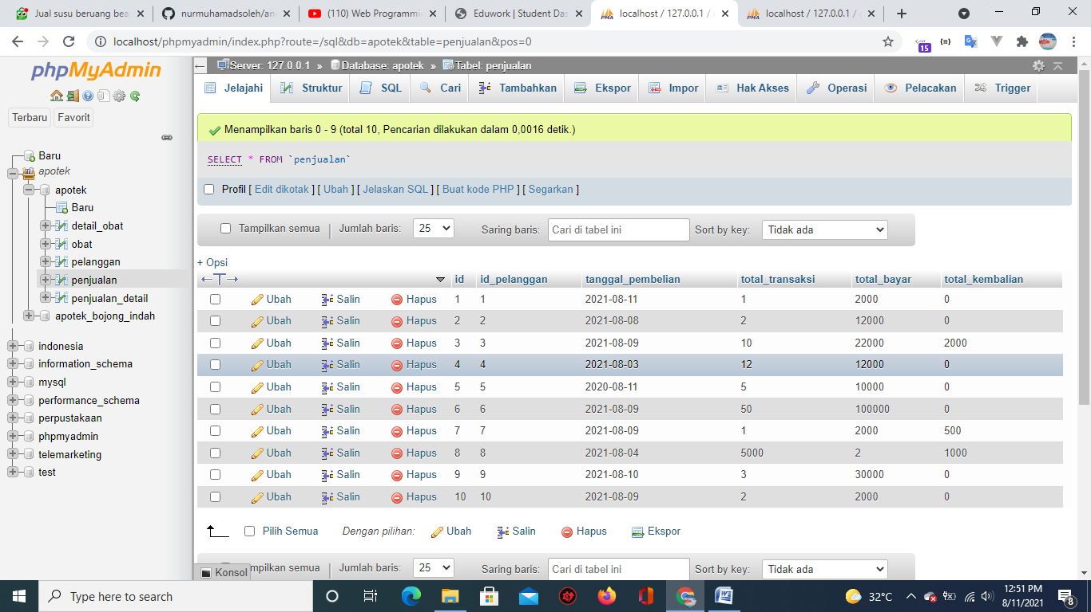

QUERY : [CREATE](http://localhost/phpmyadmin/url.php?url=https://dev.mysql.com/doc/refman/8.0/en/create-table.html) [TABLE](http://localhost/phpmyadmin/url.php?url=https://dev.mysql.com/doc/refman/8.0/en/create-table.html) tabel_copy_penjualan [LIKE](http://localhost/phpmyadmin/url.php?url=https://dev.mysql.com/doc/refman/8.0/en/string-comparison-functions.html#operator_like) penjualan

Alasan : Digunakan untuk mengcopy seluruh Atribut Type data yang ada di tabel penjualan ke tabel_copy_penjulan ( tetapi tidak mengcopy seluruh isi table yang ada di table penjualan );

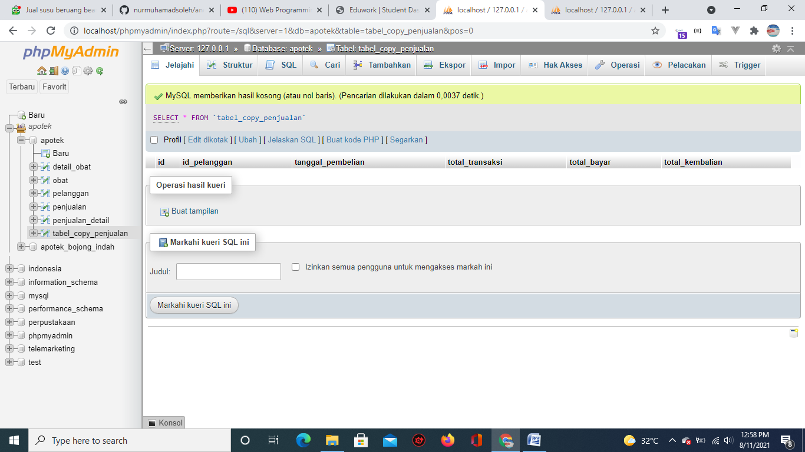

Query : [CREATE](http://localhost/phpmyadmin/url.php?url=https://dev.mysql.com/doc/refman/8.0/en/create-table.html) [TABLE](http://localhost/phpmyadmin/url.php?url=https://dev.mysql.com/doc/refman/8.0/en/create-table.html) table_copy_2 [SELECT](http://localhost/phpmyadmin/url.php?url=https://dev.mysql.com/doc/refman/8.0/en/select.html) * FROM penjualan

Alasan : Digunakan untuk mengcopy seluruh isi recode tabel penjualan ke table_copy_2, Tetapi tidak mengcopy semua atribut/type data yang ada di table penjualan seperti Primary key/Auto increment.

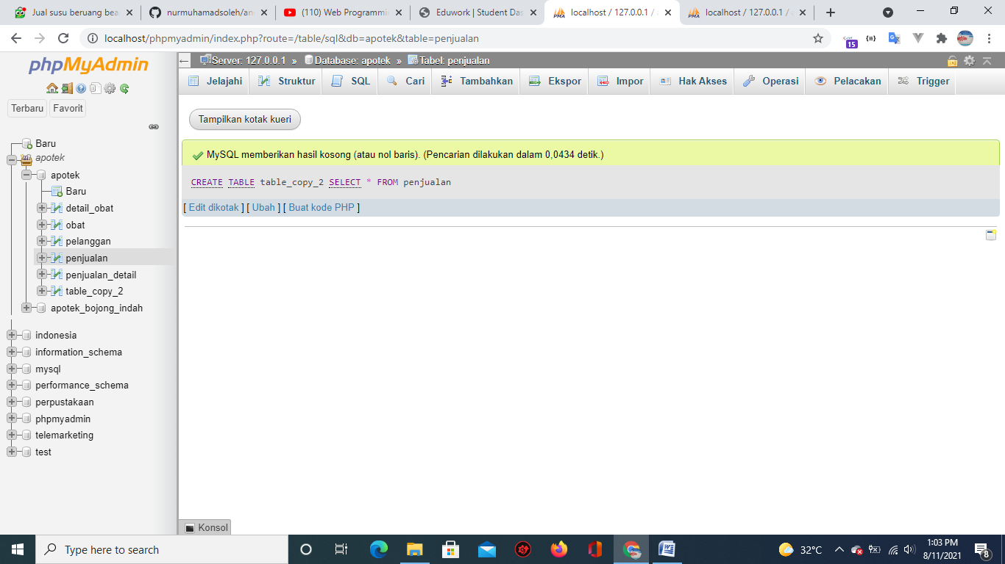

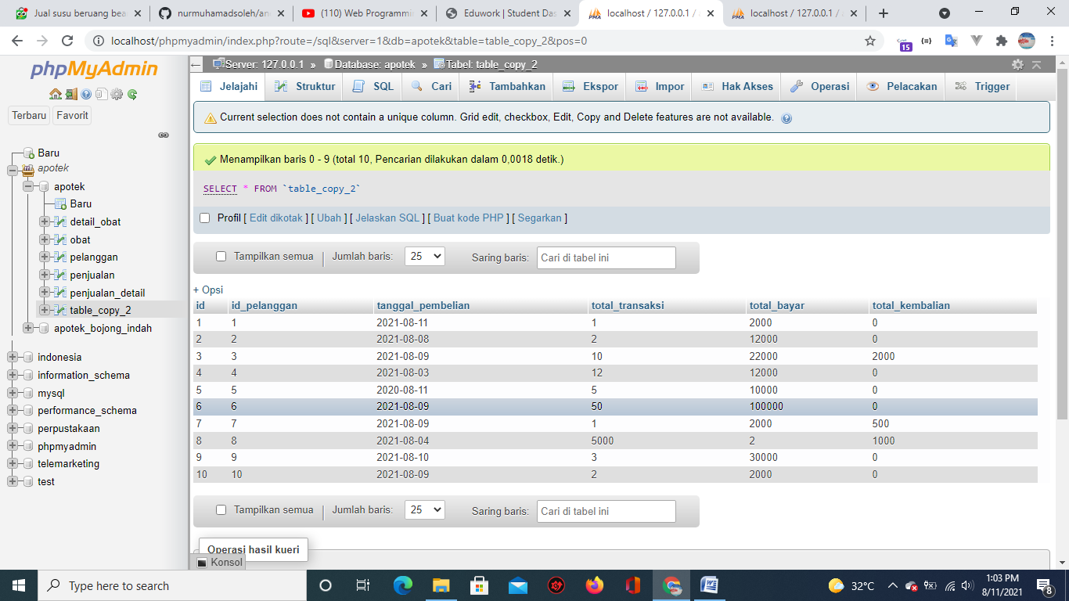

Query : [CREATE](http://localhost/phpmyadmin/url.php?url=https://dev.mysql.com/doc/refman/8.0/en/create-table.html) [TABLE](http://localhost/phpmyadmin/url.php?url=https://dev.mysql.com/doc/refman/8.0/en/create-table.html) penjualan_copy [LIKE](http://localhost/phpmyadmin/url.php?url=https://dev.mysql.com/doc/refman/8.0/en/string-comparison-functions.html#operator_like) penjualan & [INSERT](http://localhost/phpmyadmin/url.php?url=https://dev.mysql.com/doc/refman/8.0/en/insert.html) INTO penjualan_copy [SELECT](http://localhost/phpmyadmin/url.php?url=https://dev.mysql.com/doc/refman/8.0/en/select.html) * FROM penjualan

Alasan : Tabel Cloning digunakan untuk mengcopy seluruh isi record data dan juga attribut type data dari tabel penjulan ke tabel_copy_2 dengan menjalankan 2 Query di atas.

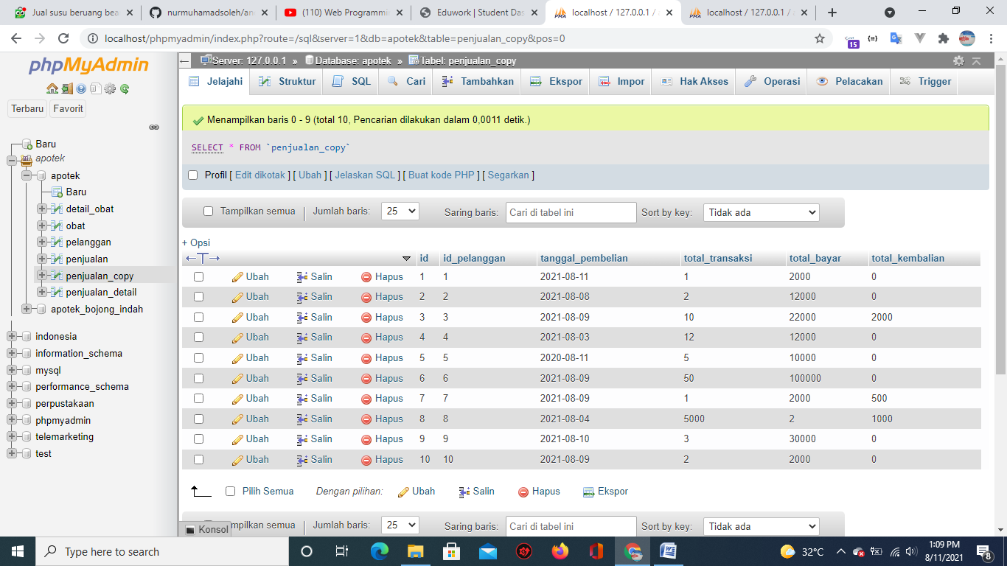

Query : [SELECT](http://localhost/phpmyadmin/url.php?url=https://dev.mysql.com/doc/refman/8.0/en/select.html) tanggal_pembelian, [SUM](http://localhost/phpmyadmin/url.php?url=https://dev.mysql.com/doc/refman/8.0/en/group-by-functions.html#function_sum)(total_bayar) as total_pembayaran FROM penjualan_copy GROUP BY tanggal_pembelian ORDER BY tanggal_pembelian ASC

Alasan : Akan menampilkan semua tanggal_pembelian muali dari yang terkecil dan akan di jumlahkan untuk total_bayar yang akan disimpan dengan nama fild total_pembayaran.

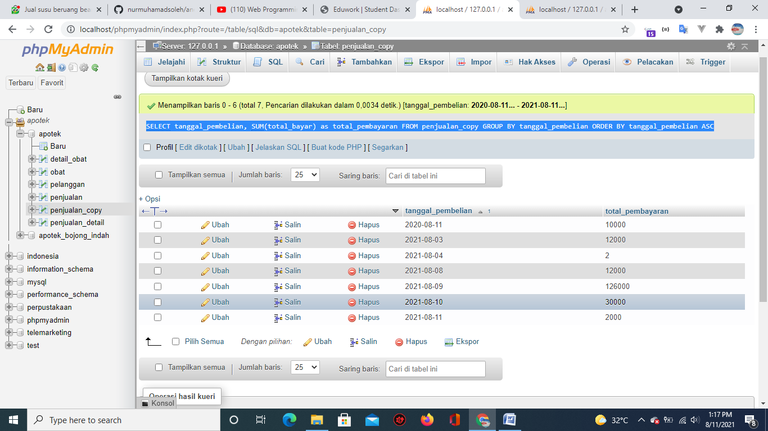

QUERY : [SELECT](http://localhost/phpmyadmin/url.php?url=https://dev.mysql.com/doc/refman/8.0/en/select.html) id_obat, jumlah_obat, harga_obat, total_harga FROM penjualan_detail

Alasan : Digunakan untuk menampilkan kolom id_obat, jumlah_obat, harga_obat, total_harga di table penjulan_detail.

